SD_위탁재고를 일반거래처 직영점으로 인수인계 하는 방법
- T-Code/기능/메뉴
어플리케이션 | 메뉴/기능/티코드 명 | 설명
SAP-SD | VA01 | 주문생성
SAP-SD | VA02 | 주문변경(납품 생성)
SAP-SD | VF01 | 대금청구 생성
- 상황
  - 위탁 거래처의 위탁재고를 일반거래처로 인수인계 재고이관 해야 하는 사용자
  - 문의 유형
    - “위탁 거래처 재고를 직영점으로 인수인계하고 싶습니다. 사용법을 알려주세요”
    - “위탁재고를 직영재고로 이관하고 싶습니다. 사용법을 알려주세요

사용 방법
  - 인계환입을 위해 VA01에서 위탁회수 주문유형(ZKA1)을 사용하여 위탁회수 주문을 생성합니다.
    - 트랜잭션코드 VA01에서 오더유형(ZKA1), 영업조직, 유통경로, 제품군 입력 후 엔터.
(국내인 경우는 유통경로 10 , 수출인 경우는 유통경로 20으로 입력합니다.)
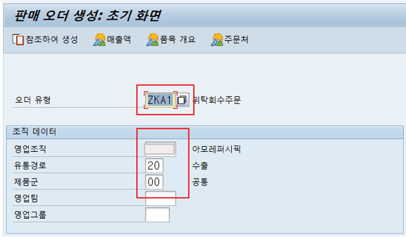
    - 판매처, 납품처, 오더사유(H01), 자재, 오더 수량을 입력 후 Enter를 눌러 다음단계로 진행합니다.
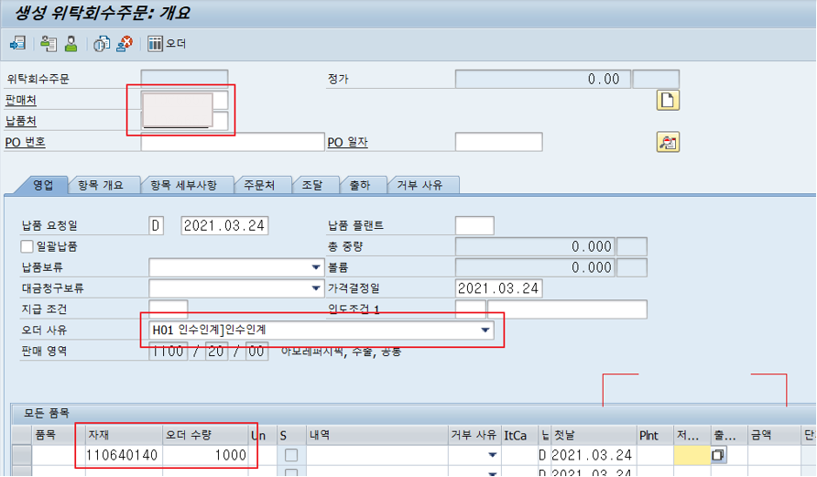

    - 결정된 플랜트, 저장위치 값을 확인 후 “헤더” 아이콘을(빨간 화살표) 클릭합니다.
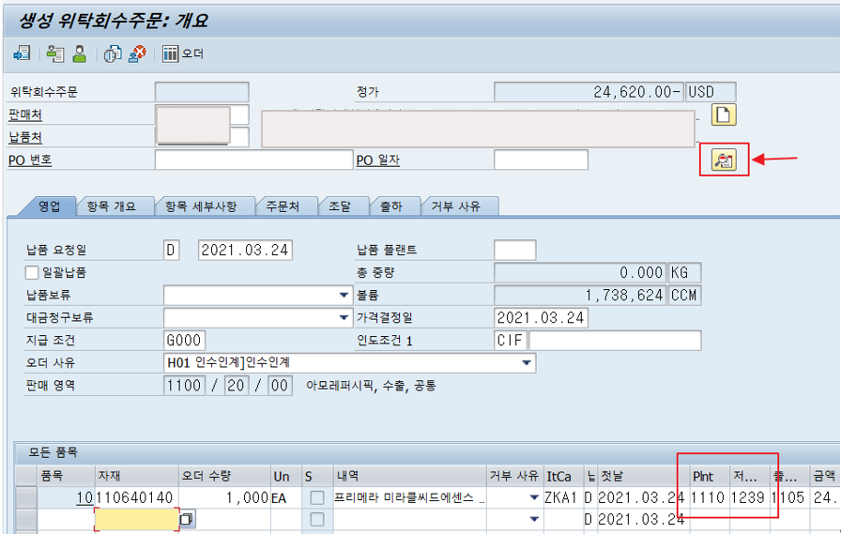
    - 헤더 화면에서 출하 탭을 선택 후 “출하유형” 입력하고 “Back”버튼을 눌러 메인 화면으로 이동합니다.
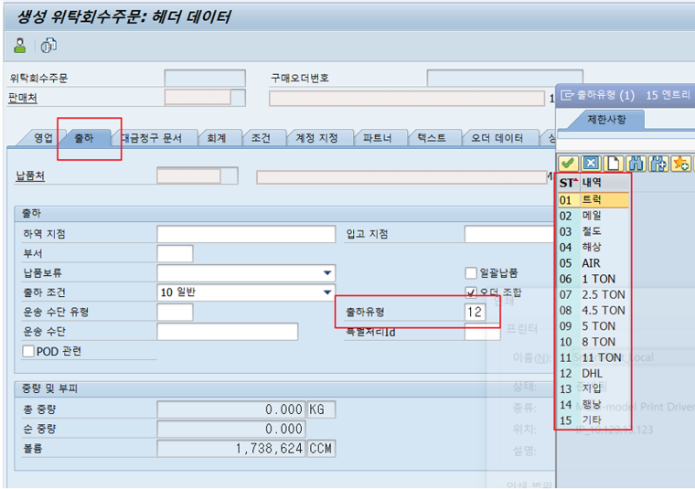

    - “저장” 버튼을 눌러 위탁회수 주문 문서를 저장합니다.
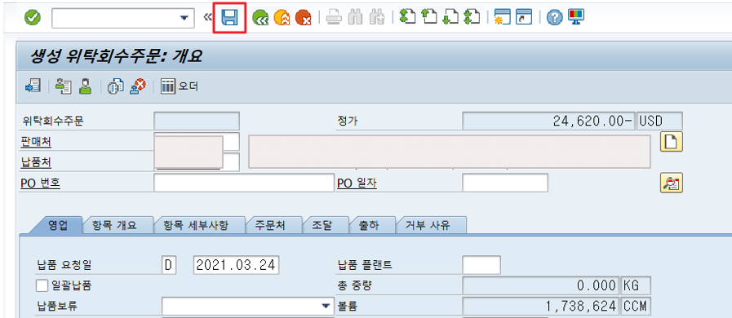

    - 트랜잭션코드 VA03에서 생성한 위탁 회수 주문번호를 넣고 Enter를 눌러 다음단계로 진행합니다.
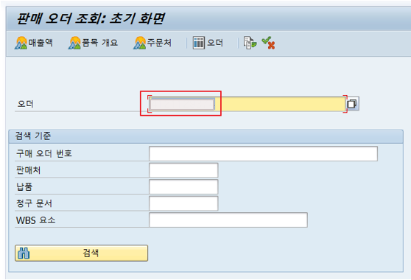
    - 화면 상단 메뉴에서 판매문서 -> 납품 선택하여 납품 화면으로 이동합니다.
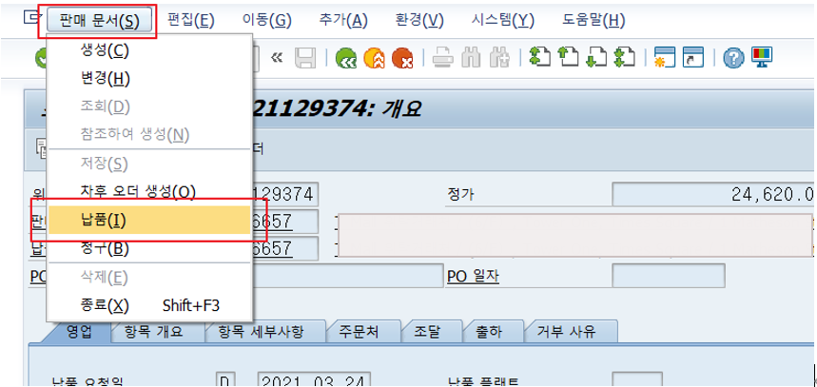
    - 납품 화면에서 화면 상단의 “입고 전기” 버튼을 클릭하면, 입고가 이루어지고 인계환입을 위한 위탁회수 주문은 완료됩니다.
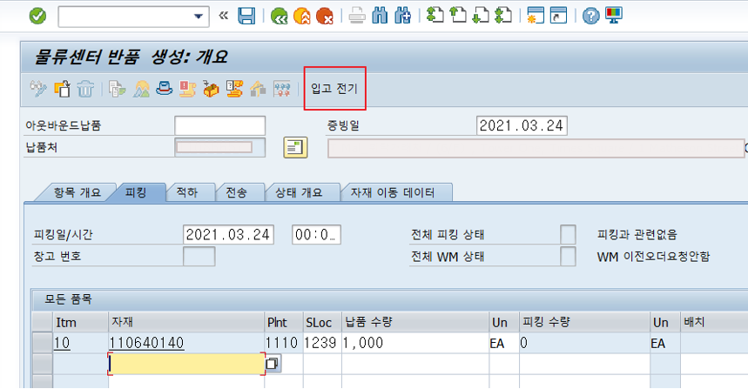

  - 인수주문 주문유형을 사용하여 영업문서를 생성합니다.
트랜잭션코드 VA01에서 오더유형(ZA06), 영업조직, 유통경로, 제품군 입력 후 Enter를 눌러 다음단계로 진행합니다.
(국내인 경우는 유통경로 10 , 수출인 경우는 유통경로 20으로 입력합니다.)
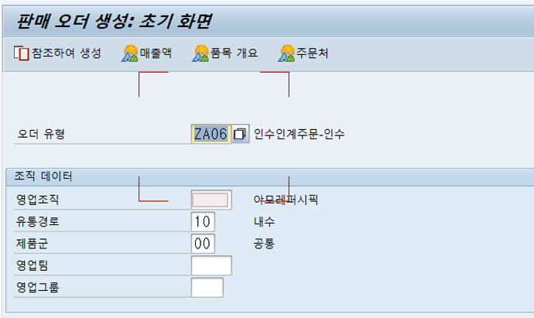

    - 판매처, 납품처, PO번호, 오더사유(H01), 자재, 오더 수량 입력 후 Enter를 눌러 다음단계로 진행합니다. (PO번호는 텍스트 포함 구분 값을 입력합니다. ex.인계환입 주문번호 등)
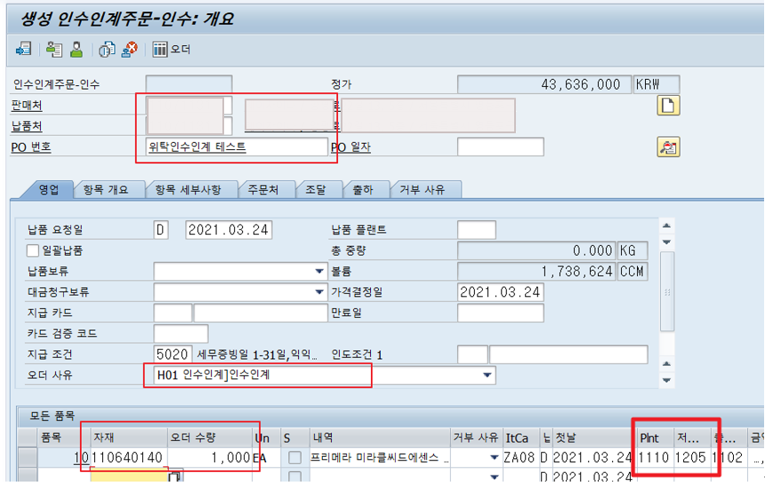

    - Enter를 입력하면 플랜트, 저장위치가 자동결정되는데 인계환입 시 사용된 플랜트, 저장위치로 변경 후 저장합니다.
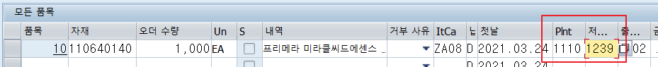

  - 트랜잭션코드 VA03에서 생성된 인수 주문번호 입력 후 Enter를 눌러 다음단계로 진행합니다.
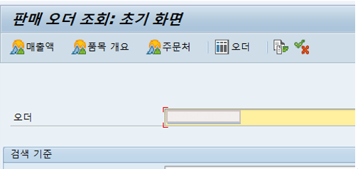
    - 화면 상단 메뉴에서 판매문서->납품 선택하여 납품화면으로 이동합니다.
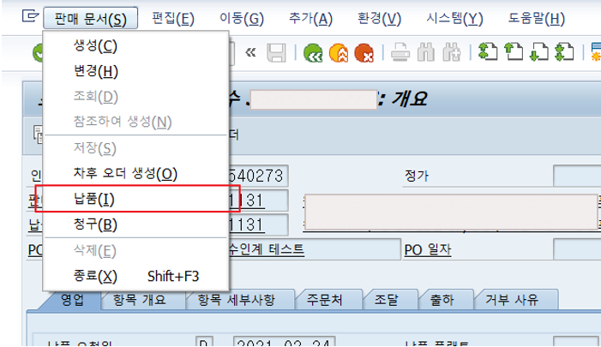

    - 납품 화면에서 피킹탭을 선택하고 피킹 수량을 납품수량과 동일하게 입력 후 “출고전기” 버튼을 클릭하여 출고전기를 수행합니다.
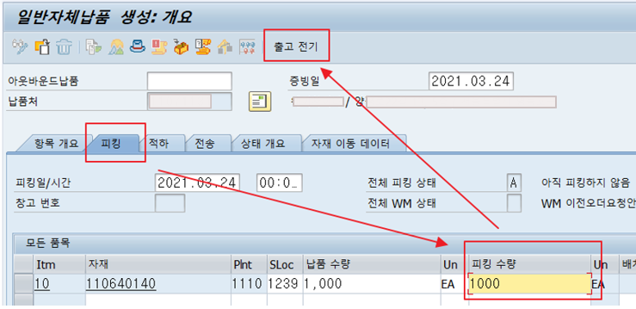

  - 트랜잭션코드 VF01에서 인수주문의 납품번호를 입력하고 저장버튼을 눌러 대금청구를 수행합니다.
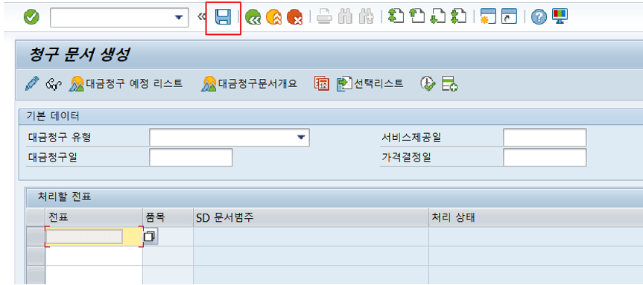
  - 트랜잭션코드 ZSD10030 영업주문 조회에서 인계처, 인수처 코드 입력 후 진행 현황을 조회합니다.
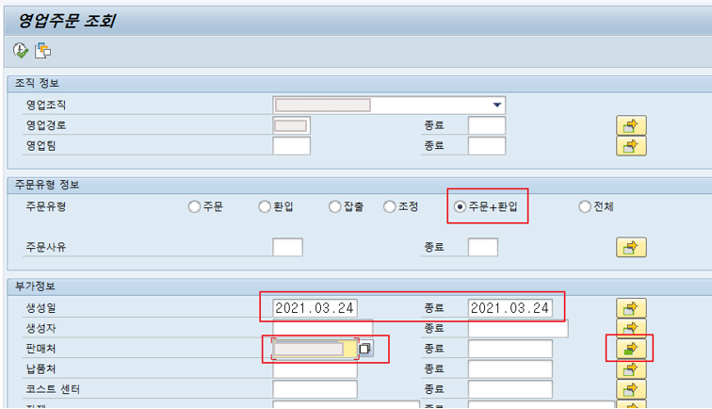
    - 실행 화면의 데이터가 모두 녹색이라면 인수인계 프로세스가 정상적으로 수행된 것입니다.
